«Время для равенства!»
Противодействие распространению ВИЧ-инфекции в нашей стране входит в число государственных приоритетов.
1 декабря 2022 года в ГКОУ «Специальная (коррекционная) общеобразовательная школа-интернат № 1» была проведена очередная Всероссийская Акция по борьбе с ВИЧ-инфекцией «СТОП ВИЧ/СПИД», приуроченная к Всемирному дню борьбы со СПИДом.
С воспитанниками 6-9 классов школы-интерната было проведена лекция «Время для равенства!» (время, когда необходимо защитить здоровье каждого), конкурс плакатов и рисунков.
Акция направлена на решение важнейших задач государственной стратегии противодействия распространению ВИЧ-инфекции в Российской Федерации: повышение информированности граждан по вопросам ВИЧ- инфекции, увеличение охвата населения медицинским освидетельствованием на ВИЧ - инфекцию и формирование социальной среды, исключающей дискриминацию по отношению к людям, зараженным вирусом иммунодефицита человека.
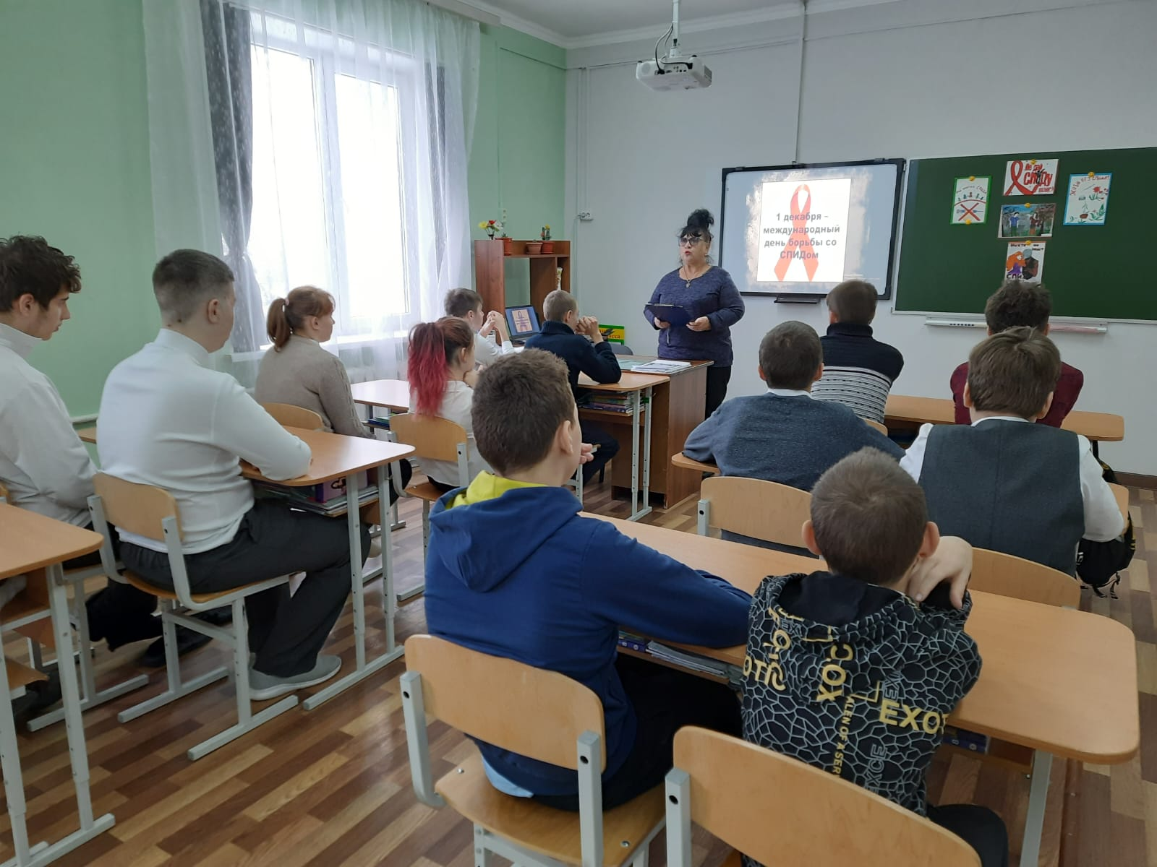
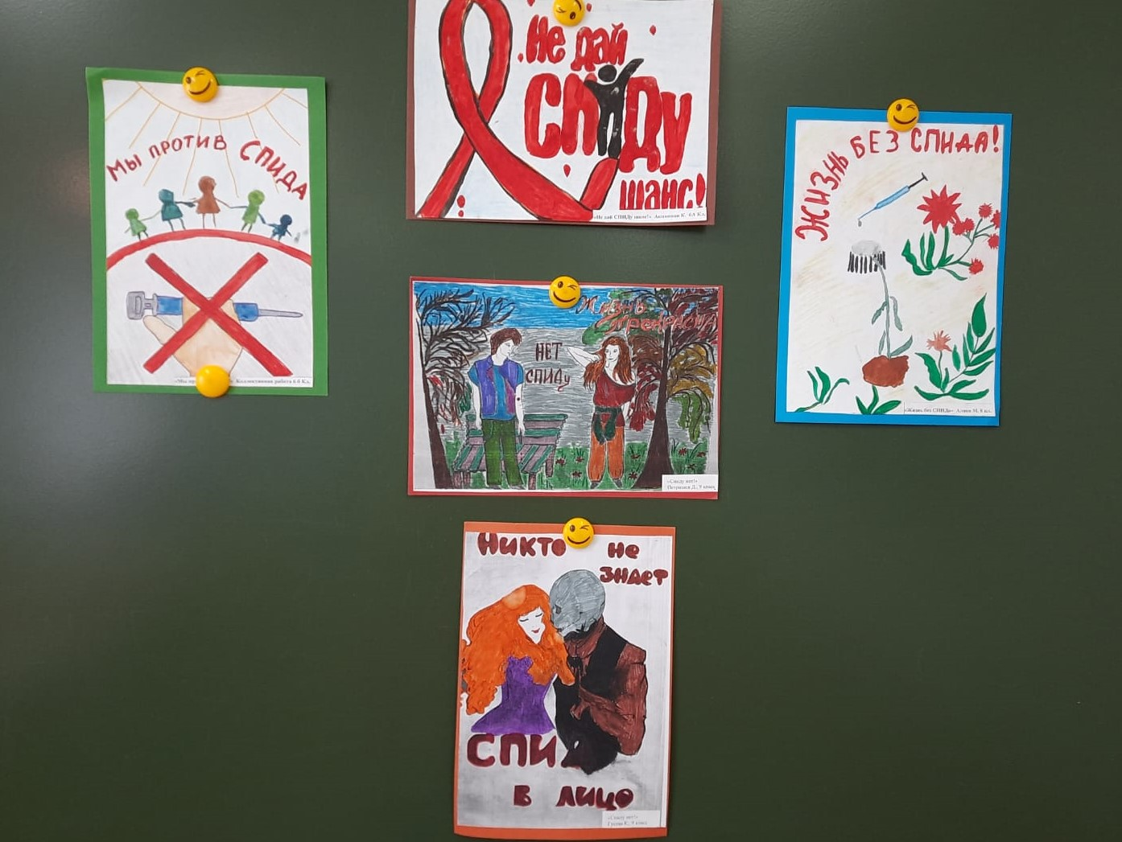
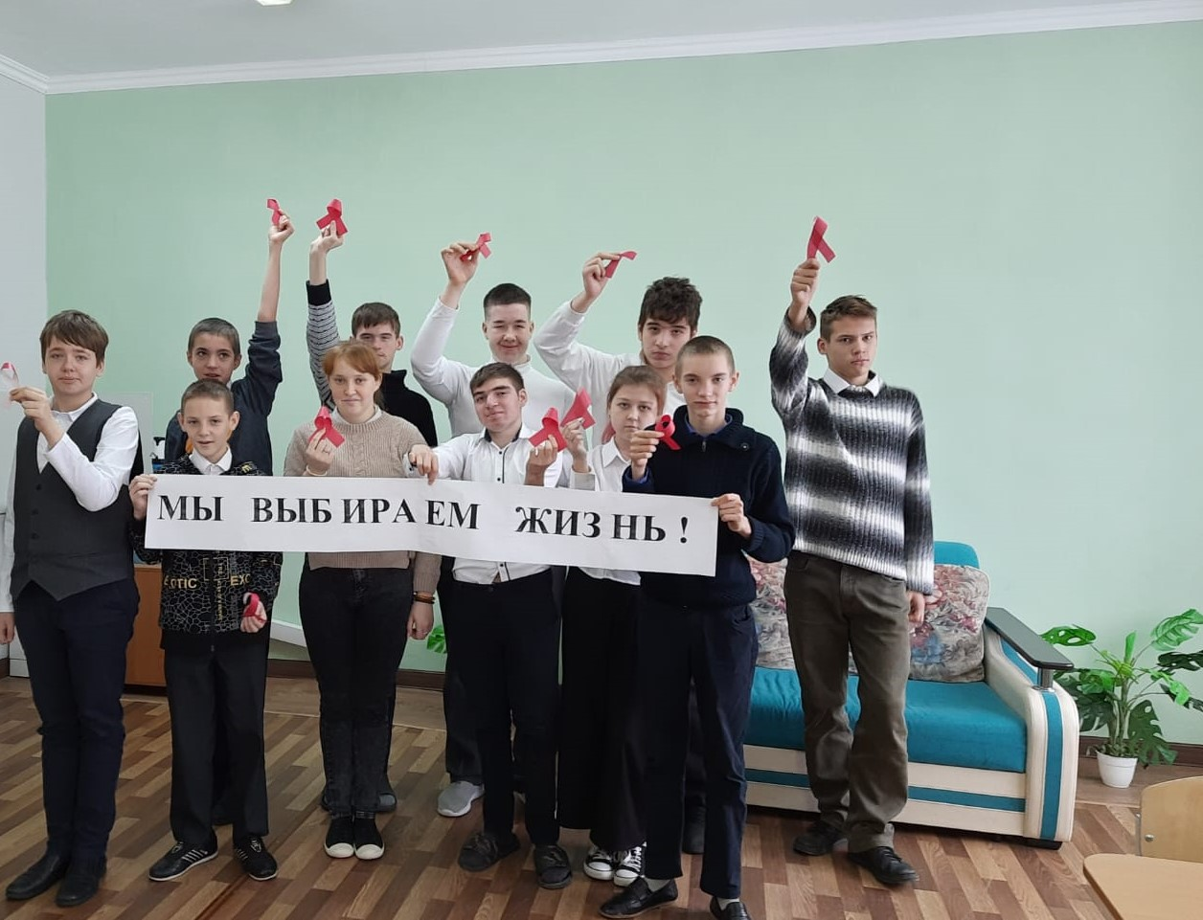
Наша жизнь и наше здоровье зависит только от нас!

